Flexbox og grid cards

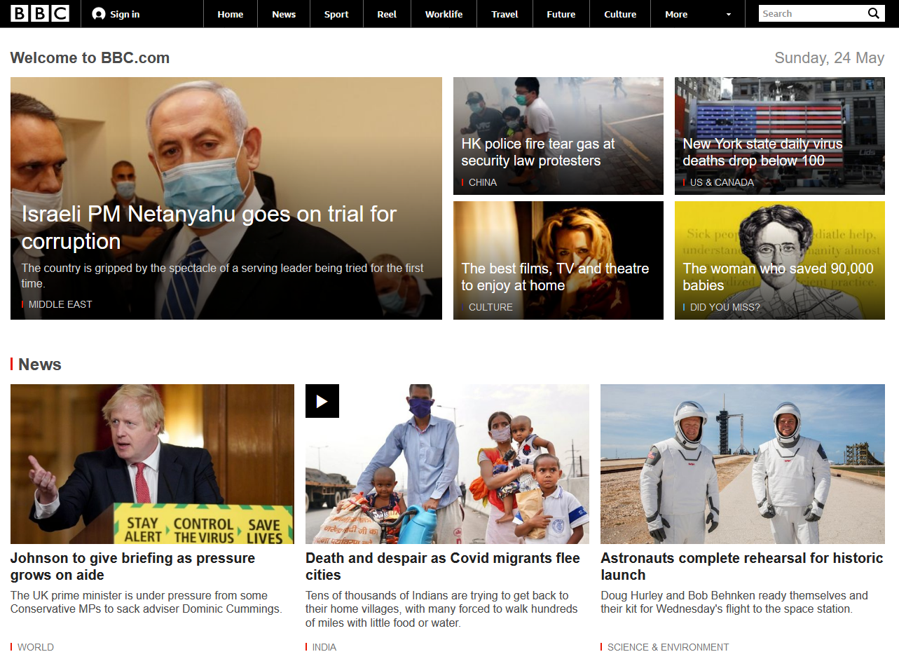

V1 – CSS

## Opgavens fokusområder

* CSS Flexbox
* CSS Grid

## Kort fortalt

I opgaven skal lave et layout med css grid og flexbox. Layouet er inspireret af bbc.com.

## Praktiske oplysninger

Der er vedlagt en screenshot af hvordan siden skal se ud til desktop. For at kunne løse opgaven skal du have erfaring med både flexbox, css grid og media queries.

## Opgave

Din opgave er at lave en webside der ligner det udleverede screenshot. Du skal bruge grid og flexbox til at løse opgaven og du skal selv vælge hvornår det bedst giver mening med hhv. grid og med flexbox. Hver opmærksom på at flexbox er bedst til at fordele elementer på en akse, enten horizontalt eller vertikalt. Grid er derimod et godt værktøj til at fordele elementer på to akser, horizontalt og vertikalt.

Der er følgende krav til opgaven:

* Skal laves med både css grid og flexbox.
* De forskellige card skal se ud på følgende måde på forskellige skærmstørrelser. 1. lille(iphone) , 2. mellem (ipad), 3. stor (pc)

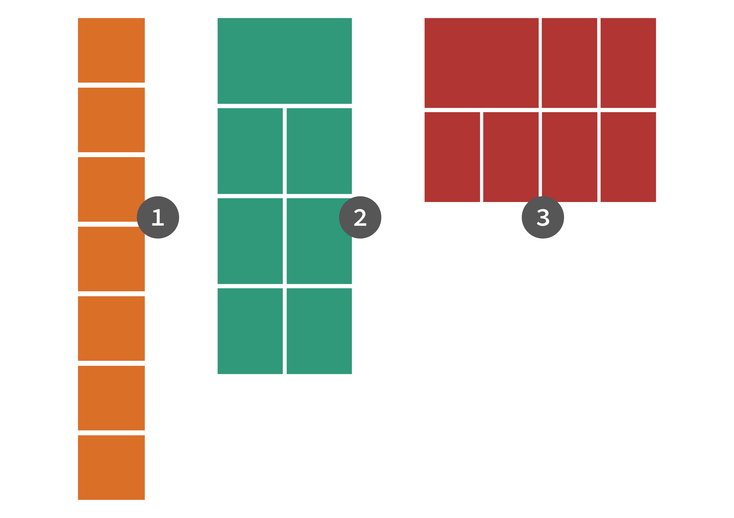

* Bruge semantiske elementer som bl.a. <section> og <article>
* Lave en :hover effect på hver card. Du kan selv bestemme hvilken effekt du vil have, fx kan du gøre baggrunden rød eller give kassen en skygge.

## Tegn for færdiggørelse

Du er færdig med opgaven når den ligner det udleverede screenshot og opfylder kravene. Du skal ligge den færdige opgave på GitHub. Opgaven tager en halv til en hel skoledag at færdiggøre.

Når du er færdig kan du arbejde videre ved at efterligne [bbc.com](https://www.bbc.com/). Fx tilføje dags dato over artiklerne, placere artiklernes tekst oven på billedet med position eller oprette navigationen i toppen af siden.